多功能门禁一体机
使用说明书

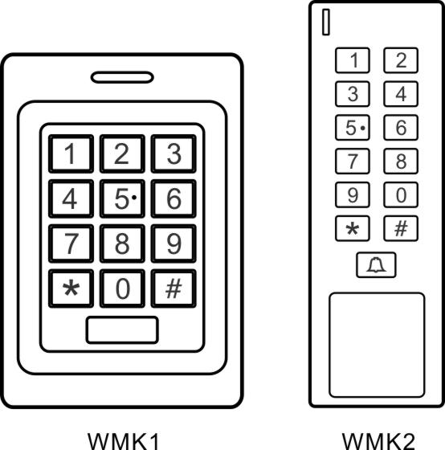

1、综述：
1.1 产品简介:
本品为非接触式感应卡门禁一体机。锌合金外壳，坚固防爆；支持2000个用户，具备了卡、卡加密码、卡或密码、多卡开门四种开门方式。配有管理员卡，增加/删除用户更简单；具有防胁迫、反潜回等功能，可设为读头模式与门禁模式。
  - 特点:
特点 | 说明
锌合金外壳 | 锌合金外壳，防爆防撬
防水等级 | IP67
宽电压输入 | AC/DC 10-30V
多卡开门 | 多个用户卡同时通过验证后才可以开门
继电器模式 | 门禁模式或开关模式
特有功能 | 单门反潜回；防胁迫用户

1.3 技术参数：
供电电压 | AC/DC 10-30V
静态电流 | ≤45mA
工作电流 | ≤80mA
防水等级 | IP67
用户容量 | 2000
读卡类型 | ID或IC或ID+IC(窄款)
读卡频率 | ID/HID：125KHz；IC：13.56MHz
韦根格式 | 卡：韦根26-37；密码：4bit或8bit或密码模拟卡号输出
开锁电流 | ≤2A
报警电流 | ≤2A
工作温度 | -40～70℃
机器尺寸 | 110*76*22mm（宽款）；129*44*20mm（窄款）
机器重量 | 毛重：500克；净重410克
注：可订制同时读ID+HID；也可以订制同时读ID+IC+HID（窄款）

1.3 包装清单
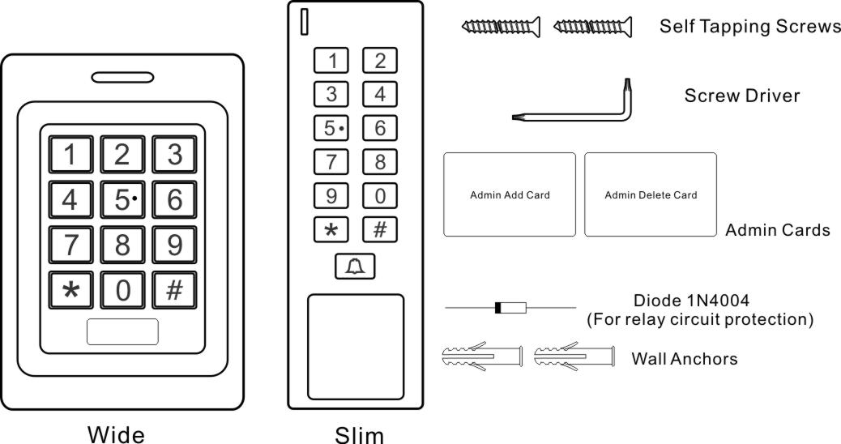
2、产品安装
2.1 机器的安装
2.1.1 用配件中的螺丝刀将机器的底壳与面壳分开；
2.1.2 在墙上按底壳安装孔尺寸打好安装孔，并将底壳固定在墙上（或将底壳固定在埋好的86盒上）。
2.1.3 接上机器所需要的线，不用的线用胶布包好。
2.1.4 检查接线完全正确后，合上面壳，用螺丝固定好底面壳。
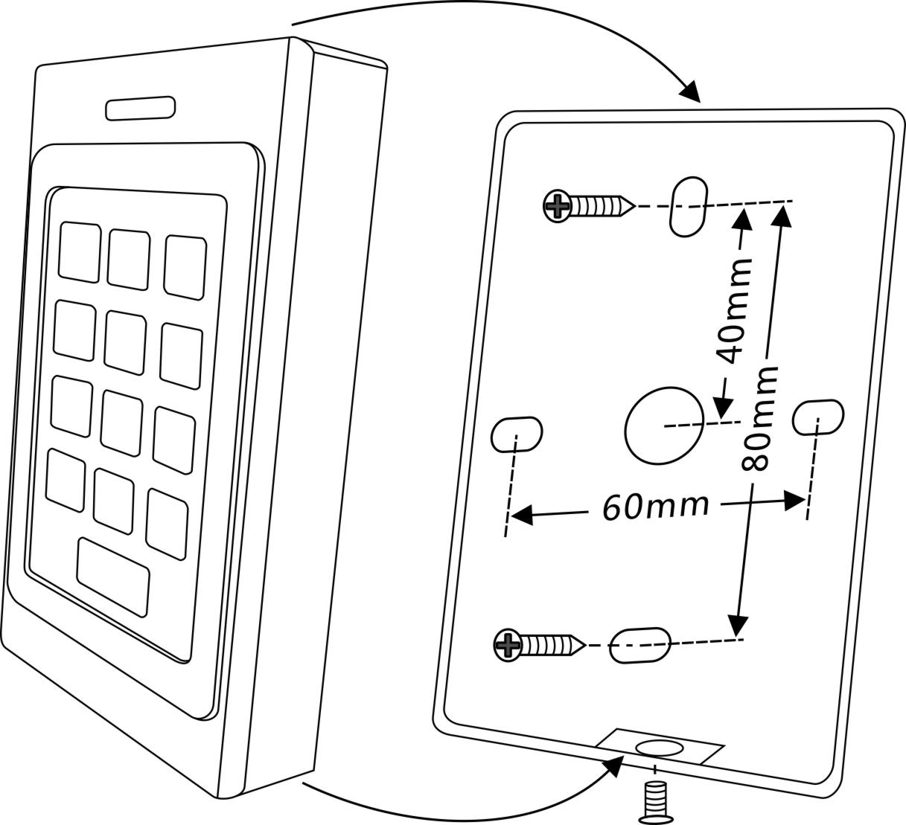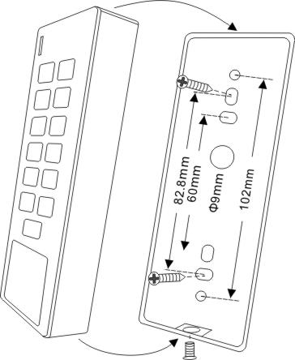
2.2 引线定义
线色 | 定义 | 说 明
橙色 | NC | 继电器常闭端
紫色 | COM | 继电器公共端
蓝色 | NO | 继电器常开端
黑色 | GND | 电源供电负极
红色 | AC/DC | AC/DC10-30V供电输入
粉色 | AC/DC | AC/DC10-30V供电输入
黄色 | OPEN | 开门按钮输入
棕色 | D_IN | 门磁检测输入
灰色 | ARM- | 外接报警器负极
绿色 | D0 | 韦根数椐0输出线
白色 | D1 | 韦根数椐1输出线
灰黑 | BELL | 外接门铃开关线（窄款）
黄黑 | BELL | 外接门铃开关线（窄款）

2.3 声光指示
状态 | 红灯 | 绿灯 | 橙灯 | 蜂鸣器
待机 | 亮 | 灭 | —— | ——
进入管理员 | 慢闪 | 灭 | —— | ——
进入编程 | —— | —— | 亮 | ——
开锁 | 灭 | 亮 | —— | 嘀一
操作错误 | —— | —— | —— | 嘀嘀嘀

2.4 声光设置
编程步骤 | 按键操作组合 | 灯光
进入编程 | * 管理员密码 # | 红闪
关闭红灯 | 8 1 0 # | 橙灯
打开红灯 | 8 1 1 # (出厂默认) | 橙灯
关闭声音 | 8 2 0 # | 橙灯
打开声音 | 8 2 1 # (出厂默认) | 橙灯
关闭键盘灯 | 8 3 0 # | 橙灯
打开键盘灯 | 8 3 1 # (出厂默认) | 橙灯
键盘灯智能亮 | 8 3 2 # | 橙灯
防拆报警关闭 | 8 4 0 # (出厂默认) | 橙灯
防拆报警打开 | 8 4 1 # | 橙灯
退出编程 | * * | 红

2.5 修改管理员密码方法
要对机器进行设置，必须要进入编程模式，进入编程模式方法：按 * 管理员密码 # 。（管理员密码出厂默认为888888，为了安全起见，建议更改并记住）
编程步骤 | 按键操作组合 | 灯光
进入编程 | * 管理员密码 # | 红闪
修改管理员密码 | 0 新管理员密码 # 新管理员密码 # | 橙灯
退出编程 | * | 红
说明：管理员密码为6位任意数字，管理员必须记住，方便日后管理机器。

2.6读卡器、一体机转换设置 去掉红色的这一大项
编程步骤 | 按键操作组合 | 灯光
进入编程 | * 管理员密码 # | 红闪
设为读卡器模式 | 7 1 0 # | 橙灯
设为一体机模式 | 7 1 1 # （出厂默认）
退出编程 | * * | 红
说明：设为读头模式后，棕色线为绿色LED灯控制线，黄色线为蜂鸣器控制线，均为低电平有效。

2.7 恢复出厂设置
断电状态下, 按住“*”键，通电，听到“嘀嘀”两声后松开手，“嘀一”声响，进入待机状态，恢复出厂设置成功。恢复了厂设置只还原出厂默认项，不会删除用户信息。

3 一体机模式
3.1 门禁专用电源接线图
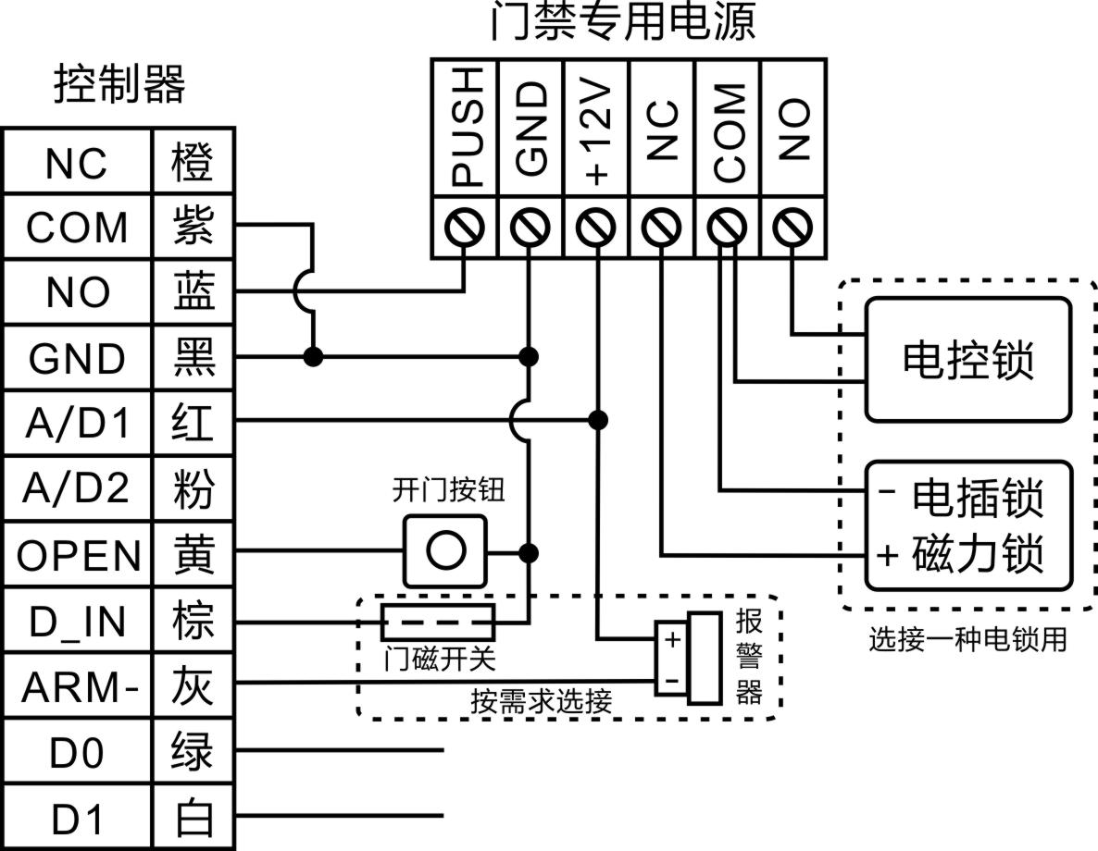

3.2 直流（DC）电源供电接线图
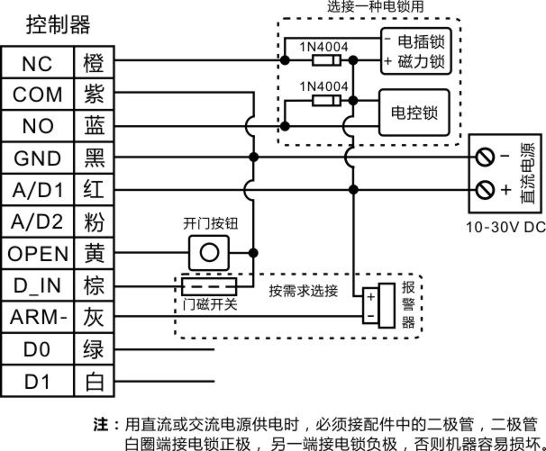

3.3 交流（AC）电源供电接线图
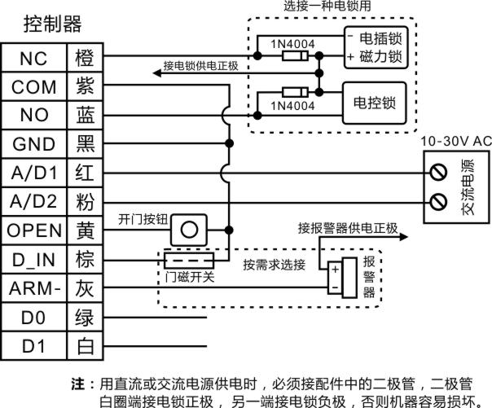
3.4 管理员增加卡和删除卡的使用方法
3.4.1 管理员增加卡增加用户方法
待机状态下，刷 管理员增加卡，橙灯亮，接着刷要增加的用户卡，最后刷 管理员增加卡，机器进入待机状态。

3.4.2 管理员删除卡删除用户
待机状态下，刷 管理员删除卡，橙灯亮，接着刷要删除的用户卡，最后刷 管理员删除卡，机器进入待机状态。

3.5 增加用户方法 （ID号：1-2000）
编程步骤 | 按键操作组合 | 灯光
进入编程 | * 管理员密码 # | 红闪
刷卡加卡 | 1 刷卡… # | 橙灯
输入卡号加卡 | 1 （8或10位卡号）# … | 橙灯
ID号加卡 | 1 ID# 刷卡或（8或10位卡号）#… | 橙灯
密码用户增加 | 1 ID# (4-6位密码) # … | 橙灯
退出编程 | * | 红
说明：加卡的同时会自动默认加了一个与卡绑定的密码“1234”，此密码不能开门，要修改后才可以开门。此密码多用于卡+密码的开门方式使用。修改密码的方法参照7.1

3.6 删除用户方法
编程步骤 | 按键操作组合 | 灯光
进入编程 | * 管理员密码 # | 红闪
刷卡删除 | 2 刷卡… # | 橙灯
输入卡号删除 | 2（8或10位卡号）# … | 橙灯
ID号删除用户 | 2 ID# … | 橙灯
全部删除用户 | 2 0000 # | 橙灯
退出编程 | * | 红

3.7 开门方式设置
编程步骤 | 按键操作组合 | 灯光
进入编程 | * 管理员密码 # | 红闪
卡开门方式 | 3 0 # | 橙灯
卡+密码开门 | 3 1 # | 橙灯
卡或密码开门 | 3 2 # （出厂默认） | 橙灯
退出编程 | * | 红

3.8 开锁时间设置
编程步骤 | 按键操作组合 | 灯光
进入编程 | * 管理员密码 # | 红闪
设置开锁时间 | 4（0-99）# | 橙灯
退出编程 | * | 红
说明：出厂默认为开锁5秒；0表示100mS，多用于电控锁开锁。

3.9 安全模式及报警时间设置
编程步骤 | 按键操作组合 | 灯光
进入编程 | * 管理员密码 # | 红闪
关闭安全模式 | 8 5 0 # (出厂默认) | 橙灯
打开锁死模式 | 8 5 1 # | 橙灯
打开报警模式 | 8 5 2 # | 橙灯
报警时间设置 | 7 4（0-3）# （出厂默认为1分钟，0表示不报警） | 橙灯
退出编程 | * * | 红
说明：锁死模式：当1分钟内，连续输入10次无效用户后，机器锁死10分钟。
报警模式：当1分钟内，连续输入10次无效用户后，机器报警，报警时长与报警时间设置相同。

3.10一体机模式设置
编程步骤 | 按键操作组合 | 灯光
进入编程 | * 管理员密码 # | 红闪
设为一体机模式 | 7 1 1 # （出厂默认） | 橙灯
退出编程 | * * | 红

4 读卡器模式
4.1 读卡器连控制器接线图
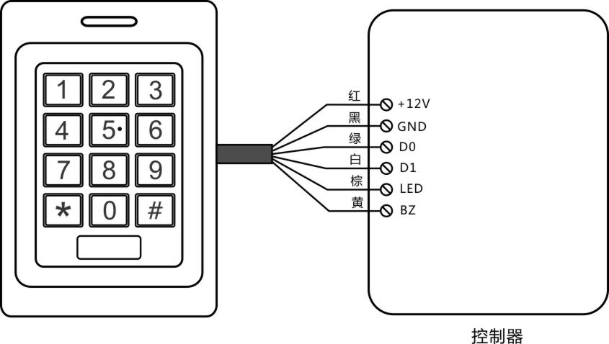

4.2 读卡器模式设置
编程步骤 | 按键操作组合 | 灯光
进入编程 | * 管理员密码 # | 红闪
设为读卡器模式 | 7 1 0 # | 橙灯
退出编程 | * * | 红
说明：设为读头模式后，棕色线为绿色LED灯控制线，黄色线为蜂鸣器控制线，均为低电平有效。

4.3读卡器机器号设置
编程步骤 | 按键操作组合 | 灯光
进入编程 | * 管理员密码 # | 红闪
机器号设置 | 7 0（0-15）# （出厂默认为0） | 橙灯
退出编程 | * * | 红
说明：机器号只针对密码模拟卡号韦根输出方式有效。例如：机器号设为11，当输出666666#后，韦根会输出10位十进制卡号：0011666666。

4.4韦根格式输出设置
编程步骤 | 按键操作组合 | 灯光
进入编程 | * 管理员密码 # | 红闪
卡韦根格式设置 | 7 2 （26-37）# （出厂默认26） | 橙灯
密码模拟卡号输出 | 7 3 0 # | 橙灯
密码4bit输出 | 7 3 1 # (出厂默认) | 橙灯
密码8bit输出 | 7 3 2 # | 橙灯
退出编程 | * * | 红
说明：⑴ 密码模拟卡号：当按4-6位密码#，韦根会输出10位十进制的卡号。例如：在机器输入666666 #后，韦根输出0000666666。
⑵ 密码4bit 数椐如下：
1（0001），2（0010），3（0011）
4（0100），5（0101），6（0110）
7（0111），8（1000），9（1001）
*（1010），0（0000），#（1011）

⑶ 密码8bit 数椐如下：
1（1110 0001），2（1101 0010），3（1100 0011）
4（1011 0100），5（1010 0101），6（1001 0110）
7（1000 0111），8（0111 1000），9（0110 1001）
*（0101 1010），0（1111 0000），#（0100 1011）

5 高级功能置
5.1 增加管理员卡
编程步骤 | 按键操作组合 | 灯光
进入编程 | * 管理员密码 # | 红闪
增加管理员增加卡 | 6 1 刷卡 # | 橙灯
增加管理员删除卡 | 6 2 刷卡 # | 橙灯
退出编程 | * * | 红
说明：管理员卡使用方法参考3.4。管理员卡只能设置为1组，如果重复设置会把旧的删除改用最新设置的。

5.2 胁迫用户设置
编程步骤 | 按键操作组合 | 灯光
进入编程 | * 管理员密码 # | 红闪
增加胁迫卡 | 6 3 刷卡 # | 橙灯
增加胁迫密码 | 6 4 （8位密码） # | 橙灯
退出编程 | * * | 红
使用方法：当被不法分子胁迫开门时，使用有效胁迫用户卡或密码开门后，门正常开的同时外接报警器会报警。
胁迫卡和密码各支持1个，如果重复设置会把旧的删除改用最新设置的。

5.3 继电器门禁模式、开关模式设置
编程步骤 | 按键操作组合 | 灯光
进入编程 | * 管理员密码 # | 红闪
门禁模式 | 6 5 0 # （出厂默认） | 橙灯
开关模式 | 6 5 1 # | 橙灯
退出编程 | * * | 红
说明：门禁模式：机器正常开锁状态。
开关模式：这个模式开启之后，有效用户开门之后，门不会自动关闭。等待下一个有效用户刷卡之后，门才会关闭，如此循环。

5.4 多卡开门设置
编程步骤 | 按键操作组合 | 灯光
进入编程 | * 管理员密码 # | 红闪
卡输入数量 | 6 6（1-10）# （出厂默认为1） | 橙灯
退出编程 | * * | 红
说明：多卡开门方式，必须在卡开门方式才有效，卡数量可以设为1-10张之间。

5.5 连号卡的增加方法
编程步骤 | 按键操作组合 | 灯光
进入编程 | * 管理员密码 # | 红闪
连号卡增加 | 6 7 ID# (8或10位卡号)# （卡数量）# | 橙灯
退出编程 | * * | 红
说明：ID范围：1-2000；卡数量为：1-2000。

5.6 单门反潜回、一体机转换模式设置
编程步骤 | 按键操作组合 | 灯光
进入编程 | * 管理员密码 # | 红闪
设置为一体机 | 7 1 1 # (出厂默认) 去掉这一项和上面红色字 | 橙灯
设置为反潜回 | 7 1 5 # | 橙灯
退出编程 | * * | 红
说明：设为单门反潜回后，在室内装本控制器，门外接读卡器。此时，必须在门外读卡器刷卡进门后，才能在室内控制器刷卡出门。

6 门铃接线方法
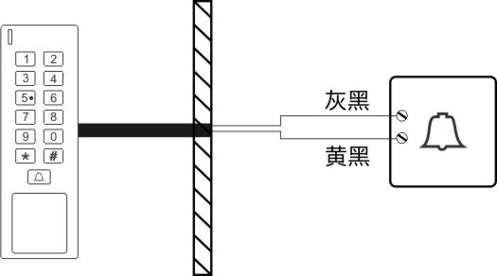
7 用户操作
7.1 用户密码更改：
7.11 独立密码用户更改方法
* ID# 旧密码# 新密码# 新密码#
7.12 卡+密码用户密码更改方法
* 刷卡 1234# 新密码# 新密码#

7.2 开门操作
刷卡开门：刷有效卡，门即开。
密码开门：密码#，门即开。
卡+密码开门：刷卡 密码#，门即开
多卡开门：连续刷N张不同的有效卡后，门即开。（N表示1-10）

